《操作系统》课程实验报告
实验名称 | 进程的创建 |  |  |  |  | 实验序号 | 3
姓 名 | 梁晓珍 | 系院专业 | 信管 | 班 级 | 17 | 学 号 | 10207170545
实验日期 | 2012年12月 |  | 指导教师 | 邱文峰 |  | 成 绩
- 实验目的和要求
1.加深对进程概念的理解，明确进程和程序的区别
2.进一步认识并发执行的实质
3.分析进程争用资源的现象，学习解决进程互斥的方法
4.了解Linux系统中进程通信的基本原理

二、实验预习内容
1.阅读Linux的sched.h源码文件，加深对进程管理概念的理解
2.阅读Linux的fork.c源码文件，分析进程的创建过程
- 实验设备
硬盘≥8GB; 内存≥1GB; 硬盘文件格式：NTFS, 以支持大的镜像文件；
操作系统：Win32 XP +
软件：VirtualBox Red Hat Linux Server ISO安装软件包

四、实验内容及步骤
1.创建一个父进程两个子进程，分别输出‘a’，‘b’，‘c’，观察结果；
2.修改上述进程，使其输出‘daughter’，‘child’，‘son’，观察结果；
3.在上述程序中使用系统调用lockf()来给每一个进程加锁，观察结果；
4.编制一段程序，使用系统调用fork(),signal(),kill()使其实现进程的软中断通信,观察结果
5.编制一段程序，使用系统调用pipe()建立一条管道栈；两个子进程P1和P2分别向管道
写一句话实现进程的管道通信，观察结果。
五、实验结果、分析与心得
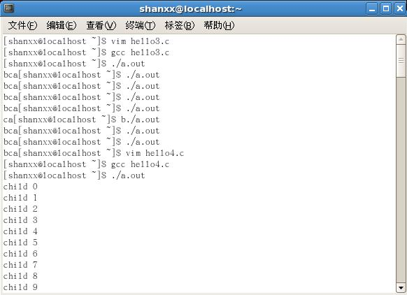
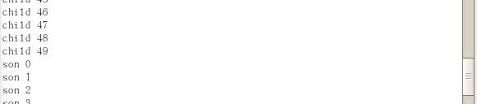
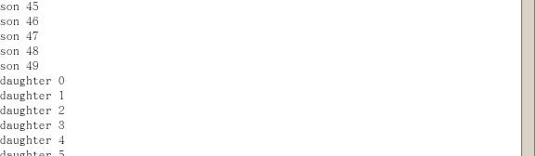
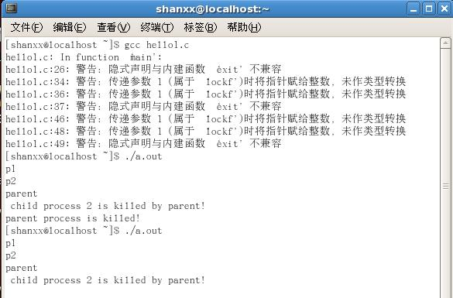
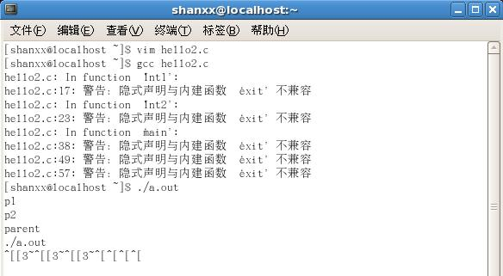
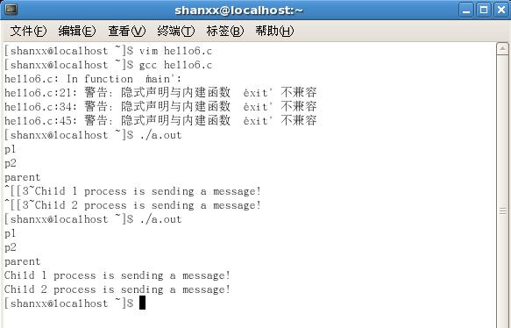
结果及分析：1:输出"bca"有一次输出了"cab"；但理论上应该输出bca或bac,因为fork（） 创建进程需要的时间比输出一个字符长，所以在主进程创建进程2的同时进 程1就输出了b,而进程2和主进程的输出次序是随机的。
2:因为我执行的次数比较少，所以输出的都是顺序"child son daugther";但是 理论上由于并发执行时调度顺序和父子进程抢占处理机的问题，输出 字符串的先后顺序会随着执行时间的不同而变化。
3:输出的顺序是"child son daugther";但由所找的资料得知，输出顺序应该也 会随着执行时间的不同而变化,因为在此程序中，各进程之间不存在资源共 享的问题。
4:输出结果为"p1 p2 parent child process2 is killed by parent!",输出后ctrl+c 退出，又输出"parent process is killed!",然后退出执行，在执行期间，按del 键没有作用。
5:输出结果为"p1 p2 parent",然后按ctrl+c没有用，只有关闭终端窗口才能执 其他语句;因为增加的signal(SIGINT,SIG_IGN)和signal(SIGQUIT,SIG_IGN) 语句分别忽略了'del'键信号和中断信号，所以程序会一直保持阻塞状态而无 法退出。
6:输出结果为"p1 p2 parent Child 1 process is sending a message! Child 2 process is sending a message!"，先输出p1 p2 parent后两句要等几秒钟才会 输出，因为其中有向InPipe[100]管道栈中写入内容，和读取OutPipe[100] 管道栈中内容的操作。

教师评语：

成绩:

教师签字：

